ANEXOS
Política de tratamiento de datos personales

INSTRUCTIVO PARA IMPLEMENTACIÓN DE LA POLÍTICA DE TRATAMIENTO DE DATOS PERSONALES
EN LA ALCALDÍA DISTRITAL DE BARRANQUILLA

GENERALIDADES

La Ley 1581 de 2012, establece que el dato personal es cualquier información vinculada o que pueda asociarse a una o varias personas naturales determinadas o determinables y es aplicable a los datos personales registrados en cualquier base de datos que los haga susceptibles de tratamiento por entidades de naturaleza pública o privada.

El régimen de protección de datos personales que se establece en el artículo 2 de la presente ley no será de aplicación:

a) A las bases de datos o archivos mantenidos en un ámbito exclusivamente personal o doméstico.
Cuando estas bases de datos o archivos vayan a ser suministrados a terceros se deberá, de manera previa, informar al Titular y solicitar su autorización. En este caso los Responsables y Encargados de las bases de datos y archivos quedarán sujetos a las disposiciones contenidas en la presente ley;

b) A las bases de datos y archivos que tengan por finalidad la seguridad y defensa nacional, así como la prevención, detección, monitoreo y control del lavado de activos y el financiamiento del terrorismo;

c) A las Bases de datos que tengan como fin y contengan información de inteligencia y contrainteligencia;

d) A las bases de datos y archivos de información periodística y otros contenidos editoriales;

e) A las bases de datos y archivos regulados por la Ley 1266 de 2008;

f) A las bases de datos y archivos regulados por la Ley 79 de 1993.

Así mismo la Ley 1581 de 2012 define los siguientes términos:

1) Autorización: Consentimiento previo, expreso e informado del Titular para llevar a cabo el Tratamiento de datos personales;

2) Base de Datos: Conjunto organizado de datos personales que sea objeto de Tratamiento;

3) Dato personal: Cualquier información vinculada o que pueda asociarse a una o varias personas naturales determinadas o determinables;

4) Encargado del Tratamiento: Persona natural o jurídica, pública o privada, que por sí misma o en asocio con otros, realice el Tratamiento de datos personales por cuenta del Responsable del Tratamiento;

5) Responsable del Tratamiento: Persona natural o jurídica, pública o privada, que por sí misma o en asocio con otros, decida sobre la base de datos y/o el Tratamiento de los datos;

6) Titular: Persona natural cuyos datos personales sean objeto de Tratamiento;

7) Tratamiento: Cualquier operación o conjunto de operaciones sobre datos personales, tales como la recolección, almacenamiento, uso, circulación o supresión.

8) Datos sensibles: Son aquellos que afectan la intimidad del Titular o cuyo uso indebido puede generar su discriminación, tales como aquellos que revelen el origen racial o étnico, la orientación política, las convicciones religiosas o filosóficas, la pertenencia a sindicatos, organizaciones sociales, de derechos humanos o que promueva intereses de cualquier partido político o que garanticen los derechos y garantías de partidos políticos de oposición así como los datos relativos a la salud, a la vida sexual y los datos biométricos.

Y por su parte, la Ley 1266 de 2008 define los siguientes tipos de datos de carácter personal:

- Dato público. Es el dato calificado como tal según los mandatos de la ley o de la Constitución Política y todos aquellos que no sean semiprivados o privados, de conformidad con la presente ley. Son públicos, entre otros, los datos contenidos en documentos públicos, sentencias judiciales debidamente ejecutoriadas que no estén sometidos a reserva y los relativos al estado civil de las personas;
- Dato semiprivado. Es semiprivado el dato que no tiene naturaleza íntima, reservada, ni pública y cuyo conocimiento o divulgación puede interesar no solo a su titular sino a cierto sector o grupo de personas o a la sociedad en general, como el dato financiero y crediticio de actividad comercial o de servicios a que se refiere el Título IV de la Ley 1266 de 2008.
- Dato privado. Es el dato que por su naturaleza íntima o reservada solo es relevante para el titular;
La Ley 1581 de 2012, establece una categoría especial a los datos personales de los niños, niñas y adolescentes y prohíbe el tratamiento de los datos personales de los niños, niñas y adolescentes, salvo aquellos que por su naturaleza son públicos, la Corte Constitucional precisó que independientemente de la naturaleza del dato, se puede realizar el tratamiento de éstos “siempre y cuando el fin que se persiga con dicho tratamiento responda al interés superior de los niños, niñas y adolescentes y se asegure sin excepción alguna el respeto a sus derechos prevalentes”. Es tarea del Estado y las entidades educativas de todo tipo proveer información y capacitar a los representantes legales y tutores sobre los eventuales riesgos a los que se enfrentan los niños, niñas y adolescentes respecto del Tratamiento indebido de sus datos personales, y proveer de conocimiento acerca del uso responsable y seguro por parte de niños, niñas y adolescentes de sus datos personales, su derecho a la privacidad y protección de su información personal y la de los demás.

1. ACTIVIDADES A DESARROLLAR

  - Formato de aviso de privacidad
El artículo 14 del Decreto 1377 de 2013, establece que en los casos de no ser posible poner a disposición del Titular las políticas de Tratamiento de la Información, los Responsables deberán informar por medio de un Aviso de Privacidad al Titular sobre la existencia de tales políticas y la forma de acceder a las mismas, de manera oportuna y en todo caso a más tardar al momento de la recolección de los datos personales.

Por lo anterior se detalla a continuación el aviso de privacidad establecido en la Alcaldía Distrital de Barranquilla.

AVISO DE PRIVACIDAD

La Alcaldía Distrital de Barranquilla en cumplimiento de la Ley 1581 de 2012 y demás normas concordantes, es responsable del tratamiento de sus datos personales.
Los datos personales que la Alcaldía Distrital de Barranquilla solicita serán utilizados para los siguientes fines:
▪ Adelantar los trámites y servicios de todas las dependencias de la Alcaldía Distrital de Barranquilla, en ejercicio de sus funciones
▪ Dar a conocer los servicios ofrecidos por la Alcaldía Distrital de Barranquilla
▪ Participar en eventos organizados por la Alcaldía Distrital de Barranquilla
▪ Participar en capacitaciones, cursos, seminarios organizados por la Alcaldía Distrital de Barranquilla
▪ Invitar a eventos de participación ciudadana
▪ Evaluar la calidad de los servicios de la Alcaldía Distrital de Barranquilla

Como titular de información tiene derecho a conocer, actualizar y rectificar sus datos personales y, sólo en los casos en que sea procedente, a suprimirlos o revocar la autorización otorgada para su tratamiento.

Si requiere más información para conocer nuestra política de tratamiento de datos personales y los cambios sustanciales que se produzcan en ella, consúltela en nuestra página web: www.barranquilla.gov.co

Si desea presentar una consulta, reclamo o petición de información relacionada con la protección de datos personales puede ingresar a la página web de la Alcaldía Distrital de Barranquilla, www.barranquilla.gov.co en la opción Atención al Ciudadano o al correo electrónico atencionalciudadano@barranquilla.gov.co También puede comunicarse a los teléfonos +57 (5) 3399888 – 3399889 o en presencial en la Sede Principal Calle 34 No. 43-31 primer piso.

  - Formato de autorización mayores de 18 años
El artículo 5 del Decreto 1377 de 2013 establece: “El Responsable del Tratamiento deberá adoptar procedimientos para solicitar, a más tardar en el momento de la recolección de sus datos, la autorización del Titular para el Tratamiento de los mismos e informarle los datos personales que serán recolectados, así como todas las finalidades específicas del Tratamiento para las cuales se obtiene el consentimiento.

Los datos personales que se encuentren en fuentes de acceso público, con independencia del medio por el cual se tenga acceso, entendiéndose por tales aquellos datos o bases de datos que se encuentren a disposición del público, pueden ser tratados por cualquier persona siempre y cuando, por su naturaleza, sean datos públicos”

Mientras que el artículo 6 del Decreto 1377 de 2013 establece que el Tratamiento de los datos sensibles está prohibido, a excepción de los casos expresamente señalados en la Ley 1581 de 2012

“En el Tratamiento de datos personales sensibles, cuando dicho Tratamiento sea posible conforme a lo establecido en el artículo 6 de la Ley 1581 de 2012, deberán cumplirse las siguientes obligaciones:
1. Informar al Titular que por tratarse de datos sensibles no está obligado a autorizar su Tratamiento.
2. Informar al Titular de forma explícita y previa, además de los requisitos generales de la autorización para la recolección de cualquier tipo de dato personal, cuáles de los datos que serán objeto de Tratamiento son sensibles y la finalidad del Tratamiento, así como obtener su consentimiento expreso.

Ninguna actividad podrá condicionarse a que el Titular suministre datos personales sensibles”.

La Alcaldía Distrital de Barranquilla para dar cumplimiento a lo anterior presenta a continuación el formato establecido para que el titular de la información autorice el tratamiento de sus datos.

FORMATO DE AUTORIZACIÓN TRATAMIENTO DE DATOS (MAYOR DE 18 AÑOS)
Autorización – Uso de la imagen y datos del mayor de edad:

_________________________________________________________________________________, identificado (a) con cedula de ciudadanía número, _________________________, expedida en _________________________, de conformidad con lo dispuesto en las normas vigentes sobre protección de datos personales, en especial la Ley 1581 de 2012 y el Decreto 1377 de 2013 y demás normas concordantes, autorizo libre, expresa e inequívocamente a la Alcaldía Distrital de Barranquilla a:

- Captar, tomar, almacenar y editar, datos e imágenes personales o fotografías, realizar videos y audios: SI ____ No______.
- Divulgar y publicar las imágenes, audios o datos personales a través de cualquier medio físico, electrónico, virtual o de cualquier otra naturaleza, pública o privada; con el fin de hacer funciones de promoción y capacitación, para la Alcaldía Distrital de Barranquilla, de sus actuales y futuros productos, servicios y marcas, garantizando que las actividades que se desarrollen se encuentran enmarcadas en el respeto de los derechos fundamentales: SI _____ NO ______.
- La Alcaldía Distrital de Barranquilla suministrara información a terceros autorizados por la ley, cuando exista una situación que pretenda salvaguardar otro derecho fundamental y en los casos señalados por el artículo 10 de la ley 1581 de 2012: SI _____ NO ______.
- La autorización contenida en este formato se conservará el tiempo que dure la gestión administrativa de su trámite: SI _____ NO ______.

Manifiesto que como titular de la información, conozco que la recolección y tratamiento de los datos se realizará de conformidad con la Política de Tratamiento de Datos Personales publicada en la página web: www.barranqulla.gov.co, así como que fui informado de los derechos con que cuenta el titular de la información, especialmente a: conocer, actualizar y rectificar la información personal, revocar la autorización y solicitar la supresión del dato, los cuales se podrán ejercer a través de los canales presenciales, el correo electrónico: atencionalciudadano@barranquilla.gov.co y la línea Telefónica: (57) 3399888 – 3399889.

Autorizo:

Firma: ________________________________________________________________
Nombre del Titular: ______________________________________________________
Identificación: ___________________________________________________________
Dirección: ______________________________________________________________
Ciudad: _________________________Departamento: ___________________________
Teléfono de contacto: ____________________________________________
Fecha: __________________________________________

1.2.1 Instructivo Formato de autorización tratamiento de datos (mayor de 18 años)

- Nombre completo del mayor de edad: En este espacio se debe escribir de manera clara y legible el nombre completo para el tratamiento de sus datos.

- Numero de cedula: Escriba el número de su cedula de ciudadanía.

- Expedición: En este lugar se debe colocar el lugar donde fue expedida su cédula de ciudadanía.

- Numeral 1. En este punto, si está de acuerdo con que a usted se le capte, tome, almacene, edite, sus datos e imágenes personales, fotografías, videos y audios; debe autorizarlo marcando en el espacio SI, con una X; por el contrario, si usted se niega a dar esa autorización debe indicarlo marcando con una X la opción NO.

- Numeral 2. En este espacio, si usted está de acuerdo con ello, puede autorizarlo, marcando con una X la opción SI, de lo contrario marque con una X la opción NO.

- Numeral 3. De acuerdo con la información contenida en este numeral, usted marcará con una X la opción SI, de lo contrario marque con una X la opción NO.

- Numeral 4. En este espacio se le hace saber que su autorización para que la Alcaldía Distrital de Barranquilla trate sus datos es hasta que dure el trámite de su PQRSD y su posterior respuesta a su solicitud; es decir si usted está de acuerdo con ello, puede autorizarlo, marcando con una X la opción SI, de lo contrario marque con una X la opción NO.

- Diligenciar los campos solicitados, firma, nombre, identificación, dirección, ciudad, departamento y teléfono de su propiedad, los cuales se deben redactar de manera clara y legible.

  - Formato de autorización niños, niñas y adolescentes
El artículo 12 del Decreto 1377 de 2013 establece: “Requisitos especiales para el Tratamiento de datos personales de niños niñas y adolescentes. El Tratamiento de datos personales de niños, niñas y adolescentes está prohibido, excepto cuando se trate de datos de naturaleza pública, de conformidad con lo establecido en el artículo 7 de la Ley 1581 de 2012 y cuando dicho Tratamiento cumpla con los siguientes parámetros y requisitos:
- Que responda y respete el interés superior de los niños, niñas y adolescentes.
- Que se asegure el respeto de sus derechos fundamentales.
Cumplidos los anteriores requisitos, el representante legal del niño, niña o adolescente otorgará la autorización previo ejercicio del menor de su derecho a ser escuchado, opinión que será valorada teniendo en cuenta la madurez, autonomía y capacidad para entender el asunto.
Todo Responsable y Encargado involucrado en el Tratamiento de los datos personales de niños, niñas y adolescentes, deberá velar por el uso adecuado de los mismos. Para este fin deberán aplicarse los principios y obligaciones establecidos en la Ley 1581 de 2012 y el presente Decreto.
La familia y la sociedad deben velar porque los Responsables y Encargados del Tratamiento de los datos personales de los menores de edad cumplan las obligaciones establecidas en la Ley 1581 de 2012 y el presente decreto”.
Por lo tanto, la Alcaldía Distrital de Barranquilla, garante del respeto a los derechos de los niños, niñas y adolescentes ha establecido los siguientes formatos:

    - Formato de autorización niños, niñas y adolescentes en Instituciones Educativas del Distrito de Barranquilla

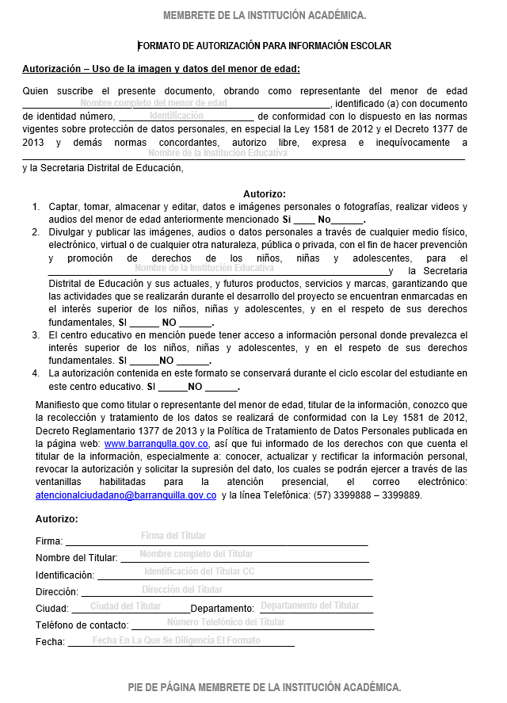

1.3.1.1 Instructivo Formato de autorización niños, niñas y adolescentes en Instituciones Educativas del Distrito de Barranquilla
Este formato debe llevar el logo y pie de página de la Institución Educativa del Distrito de Barranquilla, a continuación, se encuentran las instrucciones para su diligenciamiento y el formato para descargar.

- Nombre completo del menor de edad: En este espacio se debe escribir de manera clara y legible el nombre completo del menor de edad del cual van a tratar sus datos.

- Identificación: Escriba el número de identificación del menor, ya sea, número de registro civil, número de tarjeta de identidad o número de cedula de ciudadanía, cual sea el caso.

- Institución educativa: Escriba el nombre completo de la institución educativa en la que estudia el niño, niña y/o adolescente.

- Numeral 1. En este punto, si está de acuerdo con que al menor de edad se le capte, tome, almacene, edite, sus datos e imágenes personales, fotografías, videos y audios debe autorizarlo marcando en el espacio SI, con una X; por el contrario, si usted se niega a dar esa autorización debe indicarlo marcando con una X la opción NO.

- Numeral 2. En este espacio se debe llenar la información con el nombre de la Institución Educativa; Además, si usted está de acuerdo con ello, puede autorizarlo, marcando con una X la opción SI, de lo contrario marque con una X la opción NO.

- Numeral 3. En este espacio usted marcará con una X la opción SI, de lo contrario marque con una X la opción NO, si desea que el personal administrativo del centro Educativo tenga acceso a información personal, siempre y cuando se pretenda salvaguardar los derechos fundamentales del menor.

- Numeral 4. En este espacio se le hace saber al titular de la información que los datos que se recojan del menor de edad se utilizarán hasta el tiempo en que este permanezca en el plantel educativo; es decir si usted está de acuerdo con ello, puede autorizarlo, marcando con una X la opción SI, de lo contrario marque con una X la opción NO.

- Diligenciar los campos solicitados, firma, nombre del titular, identificación, dirección y demás datos del titular del menor.

FORMATO DE AUTORIZACIÓN PARA INFORMACIÓN ESCOLAR

Autorización – Uso de la imagen y datos del menor de edad

Quien suscribe el presente documento, obrando como representante del menor de edad _________________________________________________________________________, identificado (a) con documento de identidad CC No. _________________________ de conformidad con lo dispuesto en las normas vigentes sobre protección de datos personales, en especial la Ley 1581 de 2012 y el Decreto 1377 de 2013 y demás normas concordantes, autorizo libre, expresa e inequívocamente al ________________________________________________________________________ y la Secretaria Distrital de Educación,
Autorizo:

1. Captar, tomar, almacenar y editar, datos e imágenes personales o fotografías, realizar videos y audios del menor de edad anteriormente mencionado Si ____ No______.
2. Divulgar y publicar las imágenes, audios o datos personales a través de cualquier medio físico, electrónico, virtual o de cualquier otra naturaleza, pública o privada, con el fin de hacer prevención y promoción de derechos de los niños, niñas y adolescentes, para _______________________________________________________________ y la Secretaria Distrital de Educación y sus actuales, y futuros productos, servicios y marcas, garantizando que las actividades que se realizarán durante el desarrollo del proyecto se encuentran enmarcadas en el interés superior de los niños, niñas y adolescentes, y en el respeto de sus derechos fundamentales, SI _____ NO ______.
3. El centro educativo en mención puede tener acceso a información personal donde prevalezca el interés superior de los niños, niñas y adolescentes, y en el respeto de sus derechos fundamentales. SI _____ NO ______.
4. La autorización contenida en este formato se conservará durante el ciclo escolar del estudiante en este centro educativo. SI _____ NO ______.

Manifiesto que como titular o representante del menor de edad, titular de la información, conozco que la recolección y tratamiento de los datos se realizará de conformidad con la Ley 1581 de 2012, Decreto Reglamentario 1377 de 2013 y la Política de Tratamiento de Datos Personales publicada en la página web: www.barranqulla.gov.co, así que fui informado de los derechos con que cuenta el titular de la información, especialmente a: conocer, actualizar y rectificar la información personal, revocar la autorización y solicitar la supresión del dato, los cuales se podrán ejercer a través de las ventanillas habilitadas para la atención presencial, el correo electrónico: atencionalciudadano@barranquilla.gov.co y la línea Telefónica: (57) 3399888 – 3399889.

Autorizo:

Firma: ________________________________________________________
Nombre del Titular: ______________________________________________
Identificación: ___________________________________________________
Dirección: ______________________________________________________
Ciudad: ______________________Departamento: _____________________
Teléfono de contacto: _____________________________________________
Fecha: __________________________________________

    - Formato de autorización niños, niñas y adolescentes en las dependencias o sedes de la Alcaldía Distrital de Barranquilla

En los casos que en las dependencias o sedes de la Alcaldía Distrital de Barranquilla, se requiera realizar tratamiento de datos a los niños, niñas y adolescentes; se deberá solicitar autorización a su titular, para lo cual se deberá verificar que éste efectivamente sea el responsable legal del menor.
A continuación se muestra el formato de autorización niños, niñas y adolescentes:

FORMATO DE AUTORIZACIÓN NIÑOS, NIÑAS Y ADOLESCENTES

Autorización – Uso de la imagen y datos del menor de edad:

Quien suscribe el presente documento, obrando como representante del menor de edad ____________________________________________________________________, identificado (a) con documento de identidad número, _________________________ de conformidad con lo dispuesto en las normas vigentes sobre protección de datos personales, en especial la Ley 1581 de 2012 y el Decreto 1377 de 2013 y demás normas concordantes, autorizo libre, expresa e inequívocamente a la Alcaldía Distrital de Barranquilla a:

- Captar, tomar, almacenar y editar, datos e imágenes personales o fotografías, realizar videos y audios del menor de edad anteriormente mencionado Si ____ No______.
- Divulgar y publicar las imágenes, audios o datos personales a través de cualquier medio físico, electrónico, virtual o de cualquier otra naturaleza, pública o privada, con el fin de hacer prevención y promoción de derechos de los niños, niñas y adolescentes para la Alcaldía Distrital de Barranquilla y sus actuales, y futuros productos, servicios y marcas, garantizando que las actividades que se realizarán durante el desarrollo del proyecto se encuentran enmarcadas en el interés superior de los niños, niñas y adolescentes, y en el respeto de sus derechos fundamentales, SI _____ NO ______.
- La Alcaldía Distrital de Barranquilla o terceros autorizados por la ley pueden tener acceso a información personal donde prevalezca el interés superior de los niños, niñas y adolescentes, y en el respeto de sus derechos fundamentales. SI _____ NO ______.
- La autorización contenida en este formato se conservará el tiempo que dure la gestión administrativa de su trámite, SI _____ NO ______.

Manifiesto que como titular o representante del menor de edad, titular de la información, conozco que la recolección y tratamiento de los datos se realizará de conformidad con la Política de Tratamiento de Datos Personales publicada en la página web: www.barranqulla.gov.co, así como que fui informado de los derechos con que cuenta el titular de la información, especialmente a: conocer, actualizar y rectificar la información personal, revocar la autorización y solicitar la supresión del dato, los cuales se podrán ejercer a través de los canales presenciales, el correo electrónico: atencionalciudadano@barranquilla.gov.co y la línea Telefónica: (57) 3399888 – 3399889.

Autorizo:

Firma: ________________________________________________________
Nombre del Titular: _____________________________________________
Identificación: __________________________________________________
Dirección: _____________________________________________________
Ciudad: ______________________Departamento: _____________________
Teléfono de contacto: ____________________________________________
Fecha: __________________________________________
1.3.2.1 Instructivo Formato de autorización niños, niñas y adolescentes en la Alcaldía Distrital de Barranquilla
Este formato debe llevar el logo y pie de página de la Alcaldía Distrital de Barranquilla, a continuación, se encuentran las instrucciones para su diligenciamiento y el formato para descargar.

- Nombre completo del menor de edad: En este espacio se debe escribir de manera clara y legible el nombre completo del menor de edad del cual van a tratar sus datos.

- Identificación: Escriba el número de identificación del menor, ya sea, número de registro civil, número de tarjeta de identidad o número de cedula de ciudadanía, cual sea el caso.

- Numeral 1. En este punto, si está de acuerdo con que al menor de edad se le capte, tome, almacene, edite, sus datos e imágenes personales, fotografías, videos y audios debe autorizarlo marcando en el espacio SI, con una X; por el contrario, si usted se niega a dar esa autorización debe indicarlo marcando con una X la opción NO.

- Numeral 2. En este espacio, si usted desea autorizar la divulgación y publicidad de imágenes audios o datos personales, a través de cualquier medio físico, electrónico, virtual o de cualquier otra naturaleza, pública o privada, si está de acuerdo con ello, puede autorizarlo, marcando con una X la opción SI, de lo contrario marque con una X la opción NO.

- Numeral 3. En este espacio usted marcará con una X la opción SI, de lo contrario marque con una X la opción NO, si desea que el personal administrativo de la Alcaldía Distrital de Barranquilla tenga acceso a información personal, siempre y cuando se pretenda salvaguardar los derechos fundamentales del menor.

- Numeral 4. En este espacio se le hace saber al titular de la información que los datos que se recojan del menor de edad se utilizarán hasta el tiempo que dure la gestión y se genere la respuesta a la PQRSD; es decir si usted está de acuerdo con ello, puede autorizarlo, marcando con una X la opción SI, de lo contrario marque con una X la opción NO.

- Diligenciar los campos solicitados, firma, nombre del titular, identificación, dirección y demás datos del titular del menor.

  - Ajustes al modelo de contratos
Se hace necesario que quienes contratan con la Alcaldía Distrital de Barranquilla en sus diferentes modalidades, garanticen la aplicación de la política de tratamiento de datos personales; razón por la cual se adicionará las siguientes cláusulas en los modelos de contrato

CLÁUSULAS

Cláusula protección de información: En cumplimiento de las normas sobre Protección de datos Personales Ley estatutaria 1581 de 2012 y decreto reglamentario 1377 de 2013; deberá cumplir con todas y cada una de las obligaciones contenidas en la presente ley y acatar lo contemplado en la política de tratamiento de datos de la Alcaldía Distrital de Barranquilla; so pena de responder hasta por el monto del daño o perjuicio causado ante el distrito por reclamaciones de terceros que surjan con origen de sus actuaciones.

Cláusula acuerdo de confidencialidad: De conformidad con lo dispuesto en el artículo 4 literal H) de la Ley Estatutaria 1581 de 2012 Protección de Datos Personales, todas las personas naturales o jurídicas que intervengan en el Tratamiento de datos personales que no tengan la naturaleza de públicos, están obligadas a garantizar la reserva de la información, inclusive después de finalizada su relación con alguna de las labores que comprende el Tratamiento, pudiendo sólo realizar suministro o comunicación de datos personales cuando ello corresponda al desarrollo de las actividades autorizadas en la presente ley y en los términos de la misma.

  - Modelos de avisos electrónicos y físicos

1.5.1 Eventos masivos
Se hace necesario que se realice un tratamiento adecuado a los datos personales de los asistentes a eventos públicos, sociales, familiares, escolares, recreativos y demás, acorde a la política de tratamiento de datos personales de la Alcaldía Distrital de Barranquilla.
Para lo cual todas las dependencias de la Alcaldía Distrital de Barranquilla y las instituciones educativas del Distrito de Barranquilla, deberán solicitar autorización de acuerdo a lo establecido en el artículo 7 del Decreto 1377 de 2013:
“Modo de obtener la autorización. Para efectos de dar cumplimiento a lo dispuesto en el artículo 9 de la Ley 1581 de 2012, los Responsables del Tratamiento de datos personales establecerán mecanismos para obtener la autorización de los Titulares o de quien se encuentre legitimado de conformidad con lo establecido en el artículo 20 del presente decreto, que garanticen su consulta. Estos mecanismos podrán ser predeterminados a través de medios técnicos que faciliten al Titular su manifestación automatizada. Se entenderá que la autorización cumple con estos requisitos cuando se manifieste (i) por escrito, (ii) de forma oral o (iii) mediante conductas inequívocas del Titular que permitan concluir de forma razonable que otorgó la autorización. En ningún caso el silencio podrá asimilarse a una conducta inequívoca”.

Teniendo en cuenta lo anterior se ha definido que en el caso de realización de eventos se deberá colocar un pendón u otro medio físico o electrónico, en un lugar visible para los asistentes donde se establezca que:
“De acuerdo con lo establecido en la Ley 1581 de 2012 y el Decreto 1377 de 2013, la Alcaldía Distrital de Barranquilla; estará tratando sus datos personales en este evento. De conformidad con la política de tratamiento de datos personales que se encuentra en nuestra página web: www.barranquilla.gov.co”

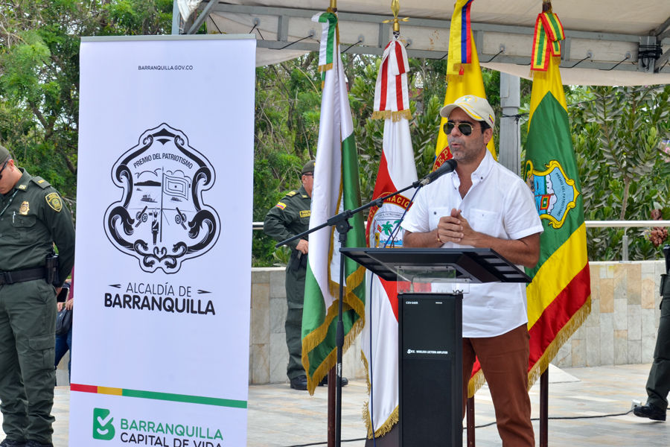
“De acuerdo con lo establecido en la ley 1581 de 2012 y el decreto 1377 de 2013, la Alcaldía distrital de Barranquilla; estará tratando sus datos personales en este evento.

Ejemplo: Para diseño de pendón en eventos públicos

Y además antes de iniciar el evento se deberá enunciar o hacer lectura del siguiente texto:
“De acuerdo con lo establecido en la Ley 1581 de 2012 y el Decreto 1377 de 2013, la Alcaldía Distrital de Barranquilla; estará tratando sus datos personales en este evento. De conformidad con la política de tratamiento de datos personales que se encuentra en nuestra página web: www.barranquilla.gov.co”

De acuerdo a la esta Ley es necesario garantizar la conservación de la evidencia para que esté disponible en casos de ser requerido por los titulares de la información

1.5.2 Avisos en carteleras digitales y físicas

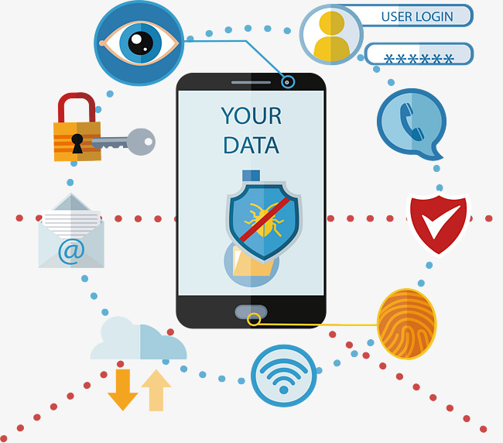

En las carteleras digitales o físicas de la Alcaldía Distrital de Barranquilla y las instituciones educativas del Distrito, se deberá contar con avisos, en donde se comunique al ciudadano que sus datos serán tratados; el modelo de la información será el siguiente:

“La Alcaldía Distrital de Barranquilla se encargará de proteger su imagen, datos, audios y videos, en todos y cada una de las solicitudes, trámites y procedimientos de acuerdo con lo establecido en la Ley 1581 de 2012 y su Decreto reglamentario 1377 de 2013”.

1.5.3 Avisos en página web

En la página web de la Alcaldía Distrital de Barranquilla, deberá contar con un aviso permanente que lleve a la ciudadanía en general, a consultar, conocer y tener certeza que estamos dando cumplimiento a la Ley 1581 de 2012 y de conformidad con la política de tratamiento de datos personales se le está dando un uso adecuado.

El objetivo de la ley estatutaria 1581 de 2012 y del decreto reglamentario 1377 de 2013, es garantizar a cualquier persona, sin excepción alguna ni distinción o discriminación por motivos de raza, color, sexo, idioma, religión, opiniones políticas o de otra índole, origen nacional o social, posición económica, nacimiento u otra condición, el respeto a su derecho a la autodeterminación informativa en relación con el uso y tratamiento de sus datos personales por terceras personas.

Y establece el Decreto reglamentario 1377 de 2013 que se dará por informado a los titulares de la aplicación de ésta, cuando se utilicen mecanismos eficientes de comunicación, así como poner en conocimiento de estos sus políticas de Tratamiento de la información y el modo de ejercer sus derechos.

Para esto la Alcaldía Distrital de Barranquilla y las Instituciones Educativas del Distrito habilitarán de manera permanente en sus páginas web un link, banner o aviso que permita a los ciudadanos acceder a conocer la política de tratamiento de datos personales, sus derechos y procedimientos para realizar solicitudes, reclamos o consultas sobre este tema.

1.5.4 Avisos en ventanillas o puntos de atención presencial
ATENCIÓN CIUDADANO.
“DE ACUERDO CON LO ESTABLECIDO EN LA LEY 1581 DE 2012, LA ALCALDÍA DISTRITAL DE BARRANQUILLA; SERÁ RESPONSABLE DEL TRATAMIENTO DE LOS DATOS PERSONALES QUE USTED CONSIGNE EN NUESTRAS BASES DE DATOS”. (p3)

En las ventanillas de atención al ciudadano de la Alcaldía Distrital de Barranquilla y las instituciones educativas del Distrito, se deberá contar con avisos, en donde se comunique al ciudadano que sus datos serán tratados; el modelo de la información será el siguiente:

“De acuerdo con lo establecido en la ley 1581 de 2012, la Alcaldía Distrital de Barranquilla; será responsable del tratamiento de los datos personales que usted consigne en nuestras bases de datos”.

1.5.5 Avisos en correo electrónico

En los correos electrónicos institucionales de la Alcaldía Distrital de Barranquilla y las instituciones educativas del Distrito, se deberá contar con avisos en el pie de página de estos, en donde se comunique tanto al destinatario como al remitente que sus datos serán tratados; el modelo de la información será el siguiente:

“El presente mensaje y sus archivos adjuntos van dirigidos exclusivamente a su destinatario, pudiendo contener información confidencial. Si usted no es el destinatario final por favor elimínelo e infórmenos por esta vía. Le indicamos que No está permitida su reproducción o distribución sin la autorización expresa de la Alcaldía Distrital de Barranquilla. De acuerdo con la Ley Estatutaria 1581 de Protección de datos, el titular presta su consentimiento para que sus datos, facilitados voluntariamente por este conducto, pasen a formar parte de una base de datos, cuyo responsable es la Alcaldía Distrital de Barranquilla, siendo tratados con la finalidad de gestionar su solicitud y en base a la política de tratamiento que puede consultar en nuestra página: www.barranquilla.gov.co De ser pertinente puede usted ejercer los derechos de consulta y reclamo sobre sus datos, mediante escrito dirigido a la Alcaldía Distrital de Barranquilla en el correo electrónico: atencionalciudadano@barranquilla.gov.co”.

1.5.6 Avisos en llamadas telefónicas

En las líneas telefónicas de atención al ciudadano de la Alcaldía Distrital de Barranquilla y las instituciones educativas del Distrito, se deberá contar con mensajes, en donde se comunique al ciudadano que sus datos serán tratados; el modelo de la información será el siguiente:

“Usted se ha comunicado con la Alcaldía Distrital de Barranquilla, por motivos de calidad esta llamada será grabada o monitoreada, al registrar su información usted está aceptando nuestra política de tratamiento de datos personales conforme a la ley estatutaria 1581 de 2012 y el decreto reglamentario 1377 de 2013; para conocer más sobre nuestra política de tratamiento de datos, lo invitamos a visitar nuestra página web: www.barranquilla.gov.co”.

1.5.7 Avisos en cámaras de seguridad

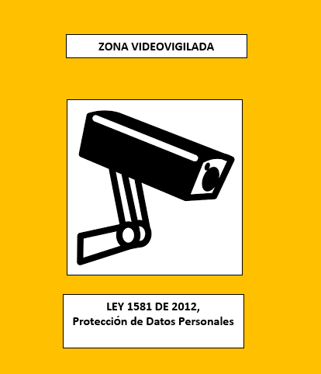
En las zonas de videovigilancia de la Alcaldía Distrital de Barranquilla y las instituciones educativas del Distrito, se deberá contar con avisos, en donde se comunique al ciudadano que sus datos serán tratados; el modelo de la información será el siguiente:

“De acuerdo con lo establecido en la ley 1581 de 2012, la Alcaldía Distrital de Barranquilla; será responsable del tratamiento de los datos personales obtenidos por este medio”.

2. Procedimientos para interponer Peticiones, Quejas, Reclamos o Denuncias (PQRSD) sobre tratamiento de datos personales
Señor usuario, la Alcaldía Distrital de Barranquilla en aras de garantizar sus derechos ha creado un espacio para atender situaciones en las que resulten vulnerados sus derechos; para tal efecto usted puede instaurar su Petición, Queja, Reclamo, Solicitud o Denuncia, a través de medios electrónicos, ingrese a la página web: www.barranquilla.gov.co ingrese al link Atención al ciudadano y diligencie el formulario de peticiones o la otra forma es enviando un correo electrónico a: atencionalciudadano@barranquilla.gov.co

También lo puede hacer de manera presencial en las sedes de las Alcaldías Locales o en la sede principal del Paseo Bolívar, calle 34 No. 43-31 primer piso. Tenga en cuenta lo siguiente:

Con el fin de ayudar al ciudadano en el trámite para la realización del procedimiento de la petición, queja, reclamo, solicitud o denuncia, se ha creado el presente instructivo para proteger sus derechos a que tiene lugar como titular de la información.

- En el primer numeral se hace referencia al tipo de solicitud que usted desea interponer, debe escoger solo una de las opciones que se le muestra, de acuerdo con la situación o naturaleza del caso que se haya presentado.

- En el segundo numeral se debe señalar el medio por el cual Usted desea recibir la respuesta o información a la solicitud hecha ante la Entidad, si es por vía Email (correo electrónico) o por medio de mensajería (correspondencia al lugar de su residencia).

- Este numeral hace relación a sus datos personales, (es importante el buen diligenciamiento de esta información, pues de ello depende que la respuesta a su solicitud llegue hasta el destinatario correcto).

En el tipo de solicitante debe escoger solo una opción, es decir la que reúna las características a su perfil sea:

Titular: es la persona que ejerce una profesión o ha sido designado para desarrollar una labor.

Persona natural: Es todo individuo de la especie humana, cualquiera que sea su raza, sexo, estirpe o condición.

Persona jurídica: Es una figura jurídica que permite la existencia de un individuo dotad de derechos y obligaciones, pero no es un ciudadano, sino una institución, organización o empresa.

Nombre completo o razón social: En esta parte de debe escribir el nombre completo con los respectivos apellidos.

Número de Identificación o Nit: En este punto se escribe el número cedula de ciudadanía o el Nit que identifique la empresa o entidad.

Dirección: En este lugar debe consignar la dirección donde usted reside.

País: Aquí debe consignar el nombre del país donde reside.

Ciudad: Se escribe el nombre de la ciudad donde reside.

Departamento: se coloca el nombre del departamento de lugar donde reside la persona.

Teléfono Fijo: Se debe agregar el número de teléfono fijo, en caso de no tenerlo favor dejar este espacio en blanco.

Teléfono Celular: Se debe agregar el número de teléfono celular, en caso de no tenerlo favor dejar este espacio en blanco.

Email: En este lugar se debe suministrar un correo electrónico.

Descripción de su solicitud:

Asunto: Este lugar se refiere a que usted debe agregar brevemente a que se refiere la información que contiene el documento.

Resumen: Aquí se debe redactar de una manera breve, clara y concisa los hechos por los que se hace la presente solicitud.

Anexa documentos: Si usted posee algún documento físico o digital, y desea agregarlo a la presente solicitud, debe indicar la opción SI; en caso de no poseer ningún documento elija la opción NO.

Archivo anexo: Si el documento se encuentra en archivo PDF o Word, deberá indicarlo y anexarlo.

3. Funciones del Oficial de Protección de Datos
La Superintendencia de Industria y Comercio, si ha reconocida de forma doctrinaria la figura del Oficial de Protección de Datos Personales, en concepto con Radicado: 17-145072-2, manifiesta:

El oficial de protección de datos personales tendrá la labor de:
- Estructurar, diseñar y administrar el programa que permita a la organización cumplir con las normas sobre protección de datos,
- Establecer los controles de ese programa, su evaluación y revisión permanente

Otras de las obligaciones que establece la Guía para el Oficial de Protección de Datos Personales, son las siguientes:

- Promover la elaboración e implementación de un sistema que permita administrar los riesgos del tratamiento de datos personales.
- Coordinar la definición e implementación de los controles del Programa Integral de Gestión de Datos Personales.
- Servir de enlace y coordinador con las demás áreas de la entidad para asegurar una implementación transversal del Programa Integral de Gestión de Datos Personales.
- Impulsar una cultura de protección de datos dentro de la Alcaldía Distrital de Barranquilla.
- Mantener un inventario de las bases de datos personales en poder de la Alcaldía Distrital de Barranquilla y clasificarlas según su tipo.
- Registrar las bases de datos de la organización en el Registro Nacional de Bases de Datos y actualizar el reporte atendiendo a las instrucciones que sobre el particular emita la SIC.
- Obtener las declaraciones de conformidad de la SIC cuando sea requerido.
- Revisar los contenidos de los contratos de transmisiones internacionales de datos que se suscriban con Encargados no residentes en Colombia.
- Analizar las responsabilidades de cada cargo de la entidad, para diseñar un programa de entrenamiento en protección de datos personales específico para cada uno de ellos.
- Realizar un entrenamiento general en protección de datos personales para todos los funcionarios y contratistas de la Alcaldía Distrital de Barranquilla.
- Realizar el entrenamiento necesario a los nuevos empleados, que tengan acceso por las condiciones de su empleo, a datos personales gestionados por la entidad.
- Integrar las políticas de datos dentro de las actividades de las demás áreas de la entidad (talento humano, seguridad, call centers, secretaria general, etc.).
- Medir la participación, y calificar el desempeño de los funcionarios, que se encuentre completado satisfactoriamente el entrenamiento sobre protección de datos personales.
- Requerir que, dentro de los análisis de desempeño de los funcionarios, que se encuentre completado satisfactoriamente el entrenamiento sobre protección de datos personales.
- Velar por la implementación de planes de auditoría interna para verificar el cumplimiento de sus políticas de tratamiento de la información personal en la entidad.
- Acompañar y asistir a la Alcaldía Distrital de Barranquilla en la atención de las visitas y los requerimientos que realice la SIC.
- Realizar seguimiento al Programa Integral de Gestión de Datos Personales que se lleva a cabo en la Alcaldía Distrital de Barranquilla.

